2021/5/19 Bart e-mail 7.0S RS9500

序號: 13057104-30-T1-20060002 左側Pulley的單向軸承損壞，5/20寄出備品做更換。

2021/5/19 Bart e-mail 4.0S RS8200-SS009

序號: 13052631-120-T1-20040001 機台螢幕無法開啟，工程師認為是電源轉換器及電子錶的問題。

5/19寄出備品做更換。

2021/4/23 Bart Whatsapp 7.0T MT8000

序號: 13057104-10-T1-20060014 機台在校正成功後，電子錶按下START鍵五秒後，螢幕不亮機台不動。

與Jeffery確認後疑似變頻器異常導致無法正常供電至電子表，建議更換變頻器。

4/26寄出變頻器更換後功能恢復正常。

2021/4/13 Bart Whatsapp 4.0T ST8700A

電子錶出現Er 3報錯。提供校正步驟後，他們校正錯誤已排除。

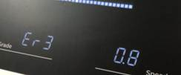

2021/4/2 4.0T ST8700A

電子錶加減按鍵無功能。

序號: 13065417-20-T1-20110019，速度加減鍵無功能。4/16寄出按鍵板更換。

2021/3/29 Arjan郵件

**心跳問題(13065417-20-T1-20110019 [4.0T]** **ST8700A)**

共有四台ST8700A(4.0T)手握心跳正常，但使用胸帶無法顯示。

4/14已經釐清，此機型沒有5khz接收器，僅有BLE/ANT+通訊方式。

Bart已經有買Polar H10胸帶(同時含有5khz/ BLE/ANT+)，此問題已解決。

**阻力問題(13052631-90-T1-20040003 [4.0U]; <serial number not traceable on the machine> [4.0U]** **FU800)**  
有兩台FU800 機台阻力有40段，但只有4段可以用。4段之後非常重。沒有影片或圖片，只有敘述。

已告知對方，電子錶, 發電機控制器, 飛輪是控制阻力的相關物料。

並提供以下troubleshooting內容。

The related parts to control the resistance, #034 console , #021 Generator/Brake Controller and #020 Induction Brake.

It sounds like the software issue, as you said that the resistance only can work during 1-4 levels, right?

If yes, it state that the Induction Brake(flywheel) did not get stuck.

We haven’t face this similar issue before. But I will suggest you to check the wiring of the back of the console, check if any wiring is damaged,

Any pin is bent or damaged. To avoid misunderstand, please help to clarify following questions.

1. Which program has this issue? All the programs? How about the manual program? The same?

**踏步機電子錶顯示問題(<serial number not traceable on the machine> [4.0S]** **RS9500)**

有一台踏步機，使用者開始踩踏以後，螢幕無法打開，有時候正常，有時候又不行。沒有影片或圖片，只有敘述。

已請對方看是否能提供影片，並且已經提供以下troubleshooting內容。

If you can share with us the video for reference, it will be more clear to realize the actual situation.

But if you tell that the display will go to sleep on, this can be switched under engineering mode.

Please find attached procedure to adjust, then the display won’t go to sleep anymore.

“Sometimes it works, sometimes not.” It state it might be the bad contact, please check the wirings back of the console, please unplug

And plug again, and make sure they’re firmly plugged.

“And when the display turn on and they don't use it untill the next day, it still on.” If you want the display goes off when they don’t use for a period, please try to switch under engineering mode. You can set the sleep mode on, then the display will go to sleep after 30 mins without activity.

**Serial number issue**

流水序號貼紙容易掉。

已告知對方我們很少從其他客人那收到類似客訴。若有需要增加流水序號貼紙，

他們可以建議並且請業務修改規格書。看要新增貼紙在機台的哪個位置。

2021/2/19  7.0S RS9500 13057104-30-T1-20060001

logo貼紙容易脫落及座椅不順。

貼紙廠商已改製程。 座位不順，上瑋經理建議滾輪處可上潤滑油改善。

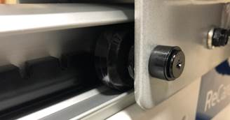

2021/1/19 7.0T MT8000 13057104-10-T1-20060011

螺絲鎖到滑牙。已經補了一包客組螺絲給客人。

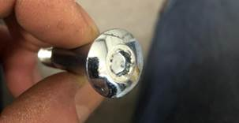

2020/12/24 Bart郵件 7.0S RS9500 13052631-120-T1-20040001

客人客訴左右扶手管間距不同。右邊太近，已有嘗試要更換右扶手管。

已解釋因機台有累積公差，左右間距不會一樣，僅要不干涉到運動使用，即可接受。

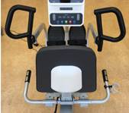

2020/12/14 Bart郵件 7.0T MT8000  13057104-10-T1-20060012

機台出現E27 ENCDR錯誤。

已建議更換#274 Inverter w/heat sink 1pc #275 Encoder 1pc處理此問題。從岱宇德國寄備品給客戶更換。

2020/12/10 Bart郵件 7.0T MT8000

跑帶向前移動時很好，但向後移動時，跑帶未置中。

跟上瑋經理確認過，這台電跑跑帶正反轉時，若有一方跑帶位置中屬正常狀況，不會摩擦兩側即可。

已跟客戶解釋過此狀況屬正常沒有疑慮。

2020/10/20 Bart郵件 4.0T ST8700A / 4.0U FU800 / R4.0 FR800

Philips logo貼紙容易脫落或翹起，後續廠商已經改變製程。會先用特殊製程將材質整平後再上膠。



2020/9/21 Bart郵件 4.0T ST8700A 13052631-90-T1-20040001

扶手泡棉間隙大小不同。由於成本問題是用泡棉方式，在廠內就不易定位。

若用包膠可以決此問題，但會增加成本。

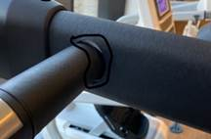

2020/9/16 Bart郵件 7.0T MT8000

新的變頻器零件RJ45接頭損壞。這顆有寄回分析，確認更換RJ45後功能正常。

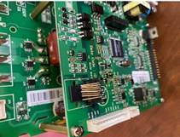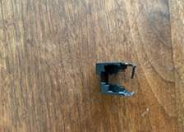

2020/9/11 Arjan郵件 7.0S RS9500

開箱腳墊破損。9/11從岱宇德國寄備品給客戶更換。

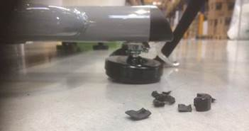

2020/7/23 Bart郵件 7.0T MT8000

電子錶第一天使用，螢幕顯示缺格。7/24從岱宇德國寄備品給客戶更換。

